华东交通大学软件学院
2022年8周软件工程实训总结报告

专业班级： 软件（软件开发）2019-1 学 号： 2019211001000104
学生姓名： 曾聆聆 指导教师： 付小军
所在项目： 全国列车车次查询系统 项目经理： 曾雪斌
实训公司： 北京传习新天教育科技有限公司
实训周期： 2022 年 05 月 09 日至 2022 年 07 月 01 日
总 结 内 容
- 团队基本情况
小组人数：8人
小组组长：曾雪斌
小组成员：蒋梦依、曾聆聆、殷和建、郭瑄、胡子豪、刘贤洋、罗宇豪

- 项目基本概况
项目名称：全国列车车次查询系统

主要内容：
系统开发的总体任务是实现旅客对列车车次查询的系统化、规范化和自动化。系统功能分析是在系统开发的总体任务的基础上完成。
网站的使用人员主要有游客人员和管理员人员，这些用户在具体操作的时候还会涉及到更多更细的分类，具体可参见功能设计部分的描述。全国列车车次查询系统需要完成的功能主要有如下几点：
(1) 管理员人员能对列车的车次信息（包括车次、始发地、始发时间、到达各站的时间、到达终点站的时间等）进行录入、修改和删除等操作。
(2) 管理员人员能对车站信息（包括车站名称、车站检票口等）进行录入和删除等操作。
(3) 管理员人员能对列车信息（包括列车名、列车座位等）信息进行录入、修改、删除等操作。
(4) 游客用户能根据出发地、目的地和出发时间查询车票信息。
(5) 游客用户能根据出发地、目的地、出发时间返回时间查询车票信息。
(6) 游客用户能根据出发地、目的地和出发时间查询车票换乘信息。
(7) 游客用户能根据车站和车次查询车票正晚点信息。
(8) 游客用户能根据出发时间、车次和乘车站查询检票口信息。
(9) 游客用户能根据起售时间和乘车站查询车票起售时间。
(10) 游客用户能根据乘车时间和车次查询列车时刻表。
(11) 游客用户能根据出发地、目的地和出发时间查询列车票价。
前台主要是让旅客了解各种列车信息以及车站最新动态情况，还有实现对旅客所需信息的查询和最新的新闻动态等功能。
项目开发的方式以B/S为主，采用三层架构或MVC架构模式，保证项目架构设计的合理有效，具有较强的可维护性，力求项目投入生产环境后运行高效稳定。

- 本人在项目中的主要任务及完成情况
1）主要任务简介及完成情况
提示：简要介绍实训过程中承担的主要任务以及完成情况，未完成原因；
在整个项目开发过程中，本人完成了后端管理员登录后台以及前端四个查询子页面的编写，以下是详细完成情况：
- 后端管理员登录后台：
管理员在进入后台进行增删查改等操作前要先进行登录，在登录时要进行身份的验证，用户名和密码都不能为空，密码不少于六位的限制条件。实施如下：
控制器 LoginController：
@Controller
public class LoginController {
@Autowired
private AdminService adminService;
@GetMapping("index")
public String Index6(Model model) {
System.out.println("进入首页");
return "index";
}
@PostMapping("/login")
public String saveAdmin(String username, String password, Model model, HttpSession session) {
System.out.println("登录");
Admin admin = new Admin(username, password);
System.out.println(admin);
if (username == "" || "".equals(username) || password == "" || "".equals(password)) {
System.out.println("用户名或者密码为空");
model.addAttribute("msg", "用户名或者密码为空");
} else if (password.length() < 6) {
System.out.println("密码不能少于6位");
model.addAttribute("msg", "密码不能少于6位");
} else{
Admin admin1 = adminService.findByAdmin(admin);
if (admin1 !=null) {
System.out.println("登录成功");
session.setAttribute("admin",admin1);
return "back_station";
} else {
model.addAttribute("msg", "用户名或密码错误");
return "back_login";
}
}
return "back_login";
}
}

逻辑层 AdminServiceImpl：
@Service
public class AdminServiceImpl implements AdminService {
@Autowired
private IAdminDao adminDao;
@Override
public Admin findByAdmin(Admin admin){
return adminDao.findByAdmin(admin);
}
}

数据持久层 IAdminDao：
@Mapper
public interface IAdminDao {
Admin findByAdmin(Admin admin);
}

数据持久层映射文件 IAdminDao.xml：
<mapper namespace="com.train.dao.IAdminDao">
<select id="findByAdmin" resultType="Admin">
select username,password
from t_admin
where username=#{username} and password=#{password}
</select>
</mapper>

二、前端正晚点查询页面：
前端页面整体采用在线bootstrap框架实现，提供了一个带有网格系统、链接样式、背景的基本结构，此页面采用了bootstrap字体图标和输入框组的布局组件。实施如下：
front_late.jsp代码：
<div class="content">
<div class="line"></div>
<form action="#">
<div class="late_box">
<ul>
<li>
<span class="label">查询类型</span>
<div class="form-check form-check-inline">
<input class="form-check-input" type="radio" name="inlineRadioOptions" id="inlineRadio1" value="fromStation">
<label class="form-check-label" for="inlineRadio1">到达站</label>
</div>
<div class="form-check form-check-inline">
<input class="form-check-input" type="radio" name="inlineRadioOptions" id="inlineRadio2" value="toStation">
<label class="form-check-label" for="inlineRadio2">出发站</label>
</div>
</li>
<li>
<span class="label">
<b>*</b>
车站
</span>
<div class="input">
<input type="text" class="form-control mt-3" placeholder="请输入车站名称">
</div>
</li>
<li>
<span class="label">
<b>*</b>
车次
</span>
<div class="input">
<input type="text" class="form-control mt-3" placeholder="请输入车次编号">
</div>
</li>
</ul>
<div class="btn_box">
<button type="submit" class="btn btn-primary">查&nbsp;&nbsp;询</button>
</div>
</div>
</form>
<!-- 温馨提示 -->
<div class="tips_box">
<h6>温馨提示：</h6>
<p>1.本查询提供未来24小时内列车正晚点信息。</p>
<p>2.车站输入时不用加“站”，例如“南昌西站”应输入“南昌站”。</p>
<p>3.本功能及查询结果仅作为参考，准确信息以车站公告为准。</p>
</div>
</div>

三、前端时刻表查询页面：
此页面采用了bootstrap字体图标和输入框组的布局组件，以及日期控件。实施如下：
front_schedule.jsp代码：
<!-- 主体 -->
<div class="content">
<!-- 搜索框 -->
<div class="search_box">
<form>
<div class="row g-3 align-items-center">
<!-- 日期 -->
<div class="col-auto">
<b style="color: red;">*</b>
<label for="goDate" class="col-form-label">日期</label>
</div>
<div class="col-auto">
<input type="date" id="goDate" class="form-control">
</div>
<!-- 车次 -->
<div class="col-auto">
<label for="stationId" class="col-form-label">车次</label>
</div>
<div class="col-auto">
<input type="text" id="stationId" class="form-control" placeholder="请输入车次编号">
</div>
<div class="col-auto">
<button type="submit" class="btn btn-primary" id="select_btn">查询</button>
</div>
</div>
</form>
</div>
<!-- 结果展示 -->
<div class="search_result">
<p>
<strong>G123</strong>
次列车（高速 有空调），始发站：
<strong>南昌西</strong>
；终点站：
<strong>南京南</strong>
；全程共有
<strong>11</strong>
个停靠站：
</p>
</div>
<div class="t_list">
<table class="table table-sm table-bordered table-hover table-striped" style="border-color: #b0cedd;table-layout: fixed;">
<thead class="t_head" style="vertical-align:middle;">
<tr>
<th scope="col">站序</th>
<th scope="col">车站</th>
<th scope="col">车次</th>
<th scope="col">出发时间</th>
<th scope="col">到达时间</th>
<th scope="col">历时</th>
</tr>
</thead>
<tbody style="vertical-align:middle; font-size: 14px;">
<tr style="text-align: center;">
<th scope="row">1</th>
<td>
南昌西
</td>
<td>
G123
</td>
<td>
<strong>02:16</strong>
</td>
<td>
<strong>04:16</strong>
</td>
<td>
<strong>02:00</strong>
<br>
<span style="color: #999;">当日到达</span>
</td>
</tr>
<tr style="text-align: center;">
<th scope="row">2</th>
<td>
吉安西
</td>
<td>
G123
</td>
<td>
<strong>04:16</strong>
</td>
<td>
<strong>06:16</strong>
</td>
<td>
<strong>02:00</strong>
<br>
<span style="color: #999;">当日到达</span>
</td>
</tr>
</tbody>
</table>
</div>
</div>

四、前端检票口查询页面：
此页面采用了bootstrap字体图标和输入框组的布局组件，以及日期控件。实施如下：
front_checkIn.jsp代码：
<!-- 主体 -->
<div class="content">
<div class="main_box">
<div class="box_bd">
<!-- 搜索条件 -->
<div class="search_box">
<form>
<div class="row g-3 align-items-center">
<!-- 日期 -->
<div class="col-auto">
<b style="color: red;">*</b>
<label for="Date" class="col-form-label">日期</label>
</div>
<div class="col-auto">
<input type="date" id="date" class="form-control">
</div>
<!-- 车次 -->
<div class="col-auto">
<b style="color: red;">*</b>
<label for="stationId" class="col-form-label">车次</label>
</div>
<div class="col-auto">
<input type="text" id="stationId" class="form-control" placeholder="请输入车次编号">
</div>
<!-- 乘车站 -->
<div class="col-auto">
<b style="color: red;">*</b>
<label for="station" class="col-form-label">乘车站</label>
</div>
<div class="col-auto">
<input type="text" id="station" class="form-control" placeholder="请输入车站名称">
</div>
<div class="col-auto" style="padding-left: 50px;">
<button type="submit" class="btn btn-primary" id="select_btn">查&nbsp;&nbsp;询</button>
</div>
</div>
</form>
</div>
<!-- 结果 -->
<div class="result_box">
<p>查询结果仅作为参考，准确信息以车站公告为准</p>
<div class="result">
<i class="bi bi-geo-alt-fill"></i>
<span class="res_title">检票口</span><br>
<span class="res_body">检票口B8</span>
</div>
</div>
</div>
</div>
</div>

五、前端起售时间查询页面：
此页面采用了bootstrap字体图标和输入框组的布局组件，以及日期控件。实施如下：
front_saleTime.jsp代码：
<div class="content">
<div class="main_box">
<div class="box_hd">
<span>起售时间</span>
</div>
<div class="box_bd">
<!-- 搜索条件 -->
<div class="search_box">
<form>
<div class="row g-3 align-items-center">
<!-- 起售时间 -->
<div class="col-auto">
<b style="color: red;">*</b>
<label for="saleDate" class="col-form-label">起售日期</label>
</div>
<div class="col-auto">
<input type="date" id="saleDate" class="form-control">
</div>
<!-- 起售车站 -->
<div class="col-auto">
<b style="color: red;">*</b>
<label for="saleStation" class="col-form-label">起售车站</label>
</div>
<div class="col-auto">
<input type="text" id="saleStation" class="form-control" placeholder="请输入车站名称">
</div>
<div class="col-auto" style="padding-left: 50px;">
<button type="submit" class="btn btn-primary" id="select_btn">查&nbsp;&nbsp;询</button>
</div>
</div>
</form>
</div>
<!-- 结果展示 -->
<div class="sale_box">
<ul class="sale_list">
<li>
<div class="sale_station">
<div>南昌西站</div>
</div>
<div class="sale_time">
<div>
08:00
<span>起售</span>
</div>
</div>
</li>
</ul>
</div>
<div style="clear: both;"></div>
</div>
</div>
<!-- 提示 -->
<div class="tips_box">
<h6>温馨提示：</h6>
<p>1、查询结果仅供参考，准确信息以车站公告为准。</p>
<p>2、车站根据实际情况，可能调整起售时间和止售时间。</p>
</div>
</div>

2）相关设计思路及实现成果
提示：描述模块开发、子系统开发等已完成任务的设计思路和实现成果；
- 后端管理员登录后台：
- 管理员登录用例图：
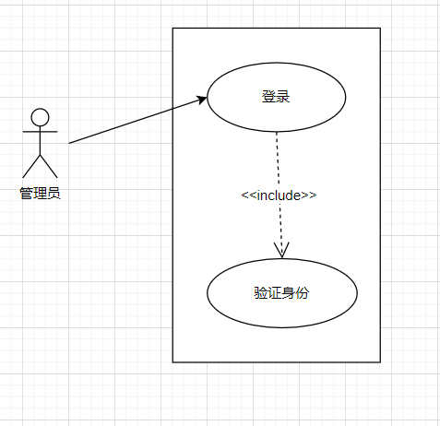
管理员使用此系统前，要先登录此系统才有权限进行增删查改等操作，管理员通过输入正确的用户名以及密码登录到全国火车车次在线查询系统中，登录时要进行身份的验证。
2、管理员登录业务活动图：
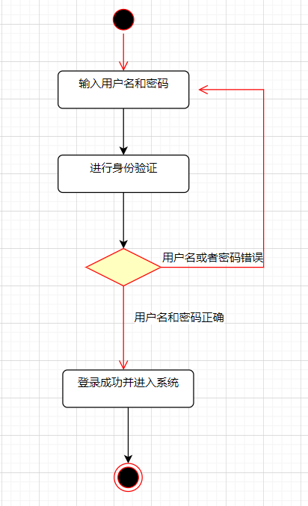

管理员输入用户名以及密码，然后点击登录随即进行身份验证。若用户名或者密码错误，则提示用户名或者密码错误，然后重新输入用户名和密码；若用户名和密码正确，管理员则登录成功并且进入到系统中。
3、效果展示：
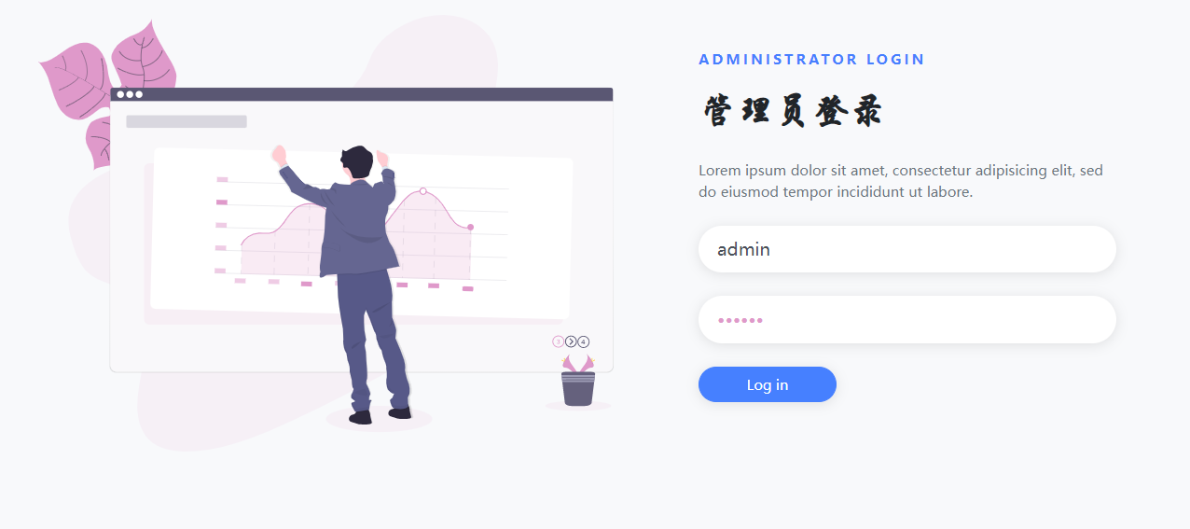
登录成功后进入后台主页面：
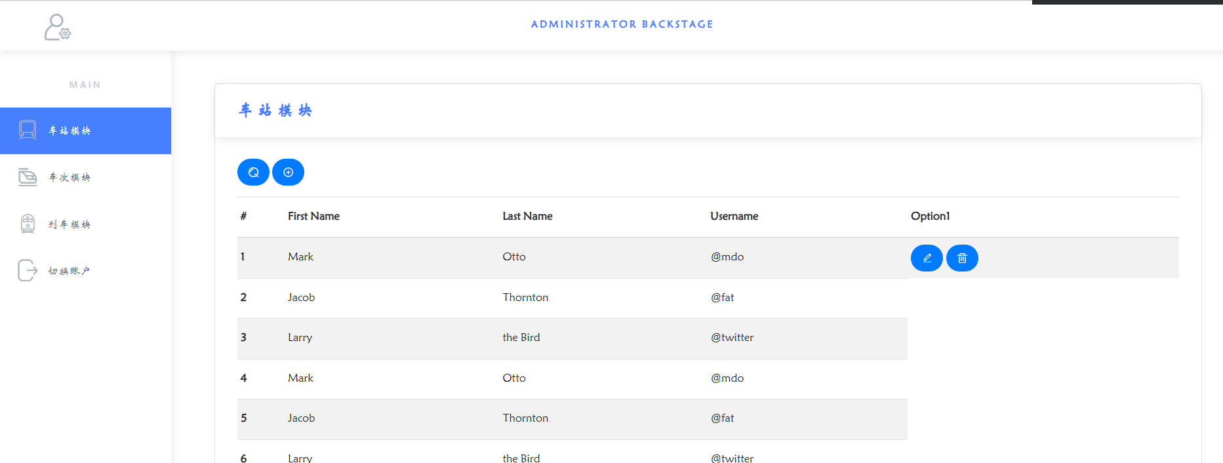

- 前端正晚点查询页面：
根据需要查询得车站和车次来进行对列车正晚点的查询，输入车站和车次后点击查询，显示正点到达或者晚点到达。效果展示如下：
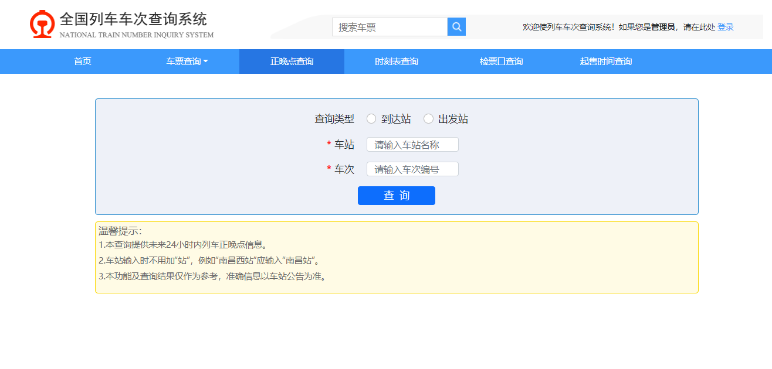
三、前端时刻表查询页面：
根据需要查询的日期和车次来查询车站列车信息：车站、车次、出发时间和到达时间、历时，非常直观地显示始发站和终点站，以及全程的停靠站点。效果展示如下：
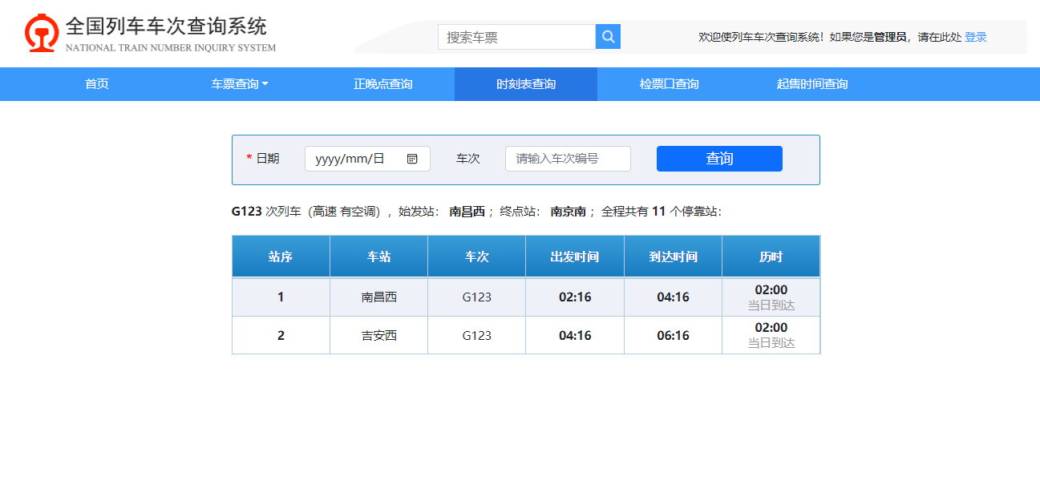
四、前端检票口查询页面：
根据输入需要查询的日期、车次以及乘车站来查询检票口信息，若无则显示“检票口/”，方便乘客快速找到对应的检票口进行检票乘车工作。效果展示如下：
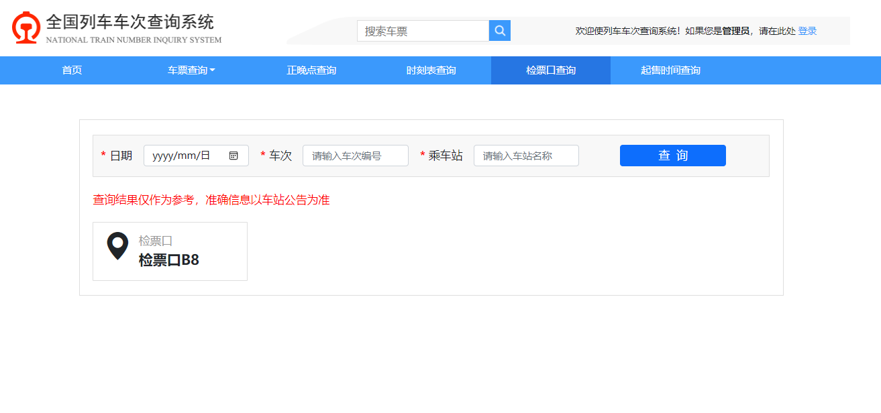
五、前端起售时间查询页面：
根据输入需要查询的起售时间和起售车站来查询车站的车票起售时间，方便乘客购买车票。效果展示如下：
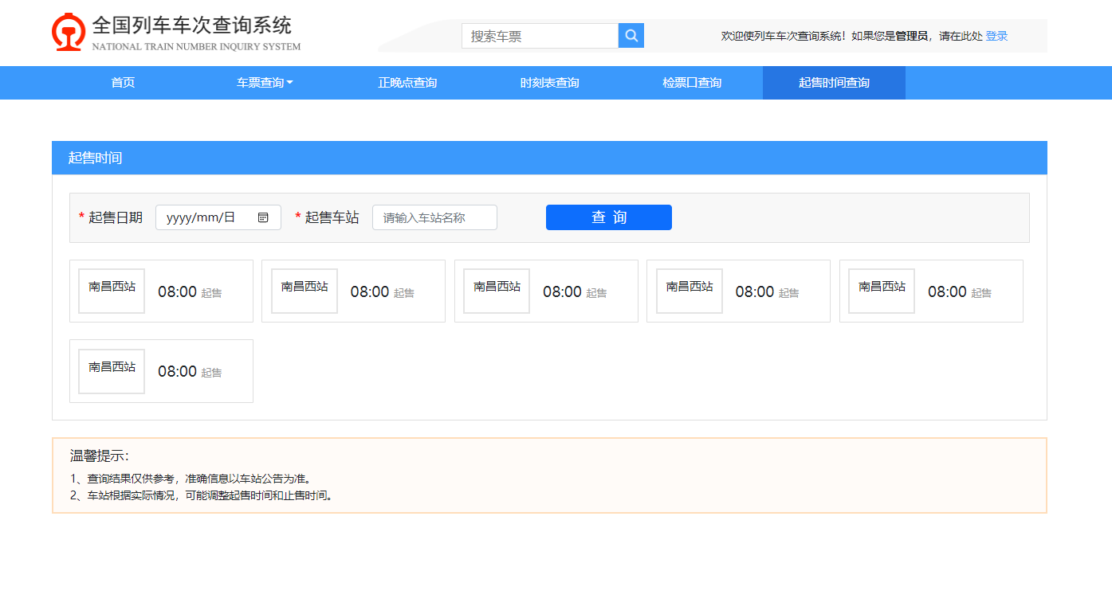

- 个人实训成果特点总结
提示：按以下格式详细描述系统开发成果有哪些特点或亮点？
概述
特点1：此系统为在线查询系统，对于乘客用户来说，无需多余的注册和登录操作，直接进入到系统首页来查询所需要的列车车次信息，简化了用户的使用步骤，方便用户操作，提升用户使用体验。

特点2：项目开发的方式以B/S为主，采用三层架构或MVC架构模式，保证项目架构设计的合理有效，具有较强的可维护性，力求项目投入生产环境后运行高效稳定。

特点3：此系统前端页面采用在线的bootstrap框架，提供了一个带有网格系统、链接样式、背景的基本结构，bootstrap 自带全局的 CSS 设置等特性，同时包含十几个可重用的组件和自定义的 jQuery 插件。页面清新整洁，所有查询功能显眼突出且易于用户使用，保证了较好的用户体验感。

- 个人实训成果缺陷总结
提示：你认为本次需求开发还存在哪些方面的缺陷、产生原因是什么及改进措施？按以下格式进行描述
缺陷1：对三层架构的理解还不够深入，导致后端代码编写过程中出现了一些bug。
产生原因：后期上课时，进度加快，部分内容还没有理解透彻就下一个内容了，导致对三层架构的理解还不是很好。
改进措施：代码编写过程中，遇到了不懂的地方，尝试看课程回放来解决问题，实在解决不了的问题通过询问组员或者组长解决。

缺陷2：在编写前端页面时，因为bootstrap框架的内容已经学习过很久了，部分知识记不太起来，导致前端代码编写过程中出现了样式加载不出来，样式混杂的问题。
产生原因：对已经所学的知识运用不牢固，理论知识不扎实。
改进措施：通过上网查询bootstrap框架的知识：css设置、布局组件、插件等，再一次复习巩固这方面的知识。

- 心得与体会
提示：从角色工作和团队工作的角度描述参与整个项目开发过程的心得与体会
通过这八周的项目开发实训学习，我对项目开发有了更深的了解，一整套开发流程下来，也加深了我对项目开发过程的熟悉程度。此次项目开发过程中，我参与的项目是全国列车车次在线查询系统，完成的任务是后端管理员登录后台和前端四个查询子页面的代码编写。项目开发的方式以B/S为主，采用三层架构或MVC架构模式，保证项目架构设计的合理有效，具有较强的可维护性，力求项目投入生产环境后运行高效稳定。
在整个实训过程中，从最开始java的学习，到mysql、Spring、Spring Boot、Mybatis、
SSM框架等的学习，层层深入，循序渐进，使我受益匪浅。课程中陆陆续续做了几个小的项目，在巩固每一阶段所学知识的同时，也极大地增强了编程能力，理论和实践相结合，使我的专业素养有很大的提升。
在项目开发地过程中，组长带领我们参与了开发的整个过程，进一步了解了项目开发的流程，对于后续就业有很大的帮助。在编程过程中，多多少少遇到了一些问题，通过上网查阅资料和组长组员们的帮助，最后顺利地完成了自己的任务，也让我知道团队和项目经理在整个开发项目中的重要性。
这次实训的学习对于我来说都是十分有用的，不仅涉及到后端的知识，也涉及到了数据库的部分知识，从另一方面来说也对以前所学知识进行了重温回顾，对于以后实习工作也有很好的启发作用，增加了实战操作和经验。总之虽然实训的学习时间不是很长，但是我在这段时间还是学习到了很多东西，不论是从学习知识这一方面，还是其他方面来看。
总而言之，通过这个实训短暂的学习，我基本掌握了Spring框架、Mybatis框架以及Spring Boot项目的基本知识，还有更多和更深层次的知识点未理解到位，还需要继续努力。多练习多操作，实践是检验真理的唯一标准，IT编程是需要多加实践的，要不断反复进行上机操作，是学习编程开发的唯一办法。

学生签名：曾聆聆
2022 年 6月30日

